**Ricavo – Spesa – Guadagno**

**Ricavo** **R** = denaro ricevuto dal venditore (soldi che pago io alla cassa)

**Spesa** **S** = denaro pagato dal venditore al fornitore

**Guadagno G** = i soldi in più sulla spesa che rimangono in tasca al venditore

In formula: R = S + G (formula diretta)

S = R – G (formula inversa)

G = R – S (formula inversa)

*Esempio*. Vado al Mediaworld a comprare uno smartphone della Samsung. Io lo pago € 340 (per me è una spesa ma è il ricavo del negozio) ma il negozio stesso ha dato alla Samsung (il fornitore) € 200 per quello stesso telefono. Alla fine il guadagno del Mediaworld è stato

**G = R – S = 340 – 200 = 140 €**

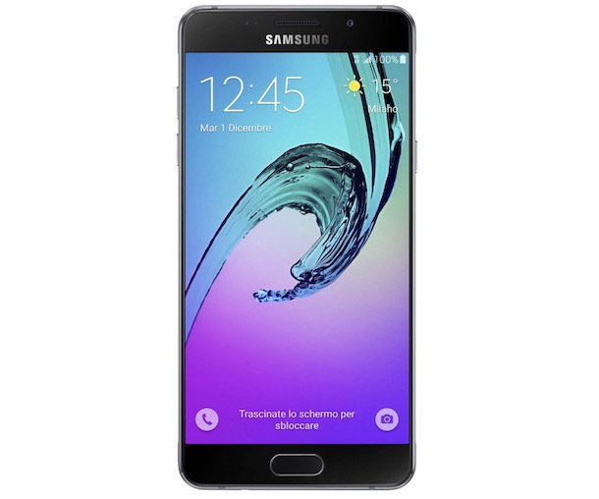

Compra a € 200

Vende a € 340

**Guadagna € 140**

*Ora prova tu*. Sei un venditore di automobili. Dalla casa costruttrice prendi un modello che a te costa € 7000. Se vuoi guadagnare sulla vendita € 1500, a quanto dovrai rivendere l’automobile?

€ 7000 = __________; G = __________ ? = _________

Quindi: ________ + 1500 = ___________

*Riprova*. Per rifornire il frigorifero del suo bar, Mario compra bibite per € 560. Se dalla vendita di tutte le bibite ha incassato € 710, quanto ha guadagnato?

Dati: ________________________________________________________________

_____________________________________________________________________

Soluzione: ____________________________________________________________

_____________________________________________________________________

**Peso Lordo – Peso Netto – Tara**

**Peso Lordo** **L** = peso complessivo del contenuto e del contenitore

**Peso Netto** **N** = peso del contenuto

**Tara T** = peso del contenitore

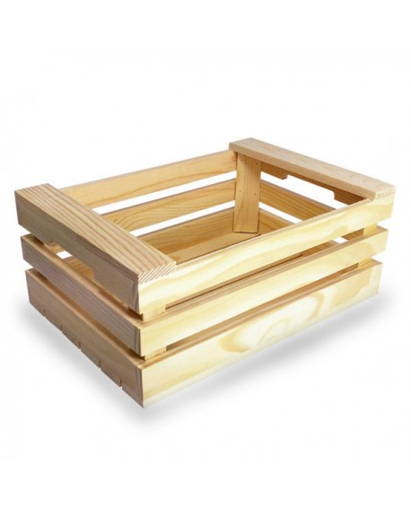 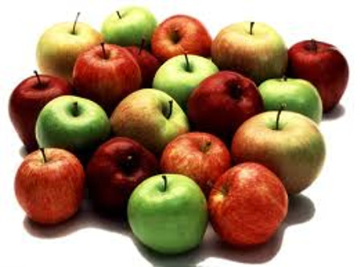

Cassetta (tara) Mele (peso netto)

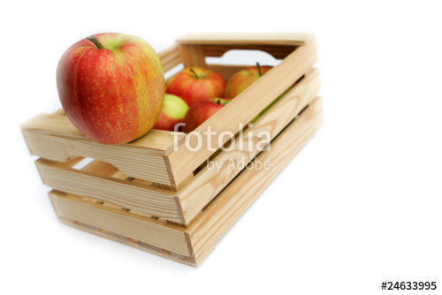

Cassetta di mele (peso lordo)

In formula: L = N + T (formula diretta)

N = L – T (formula inversa)

T = L – N (formula inversa)

*Esempio 1*. Un panettone pesa 750 g, mentre la sua scatola e il sacchettino di plastica che lo contengono pesano in tutto 50 g. Quanto pesa la confezione completa del panettone?

L = N + T = 750 + 50 = 800 g

*Esempio 2*. Il peso dei pelati presenti in una latta è 430 g. Per curiosità vai a casa e metti la latta sulla bilancia e vedi che indica un peso di 510 g. Perché? Perché c’è il peso della latta vuota che è

T = 510 – 430 = 80 g

***NOTA BENE: le due tipologie di problemi sono del tutto simili, basta cambiare solo le lettere ma il concetto è lo stesso.***

Le cose, come spesso accade, possono anche complicarsi.

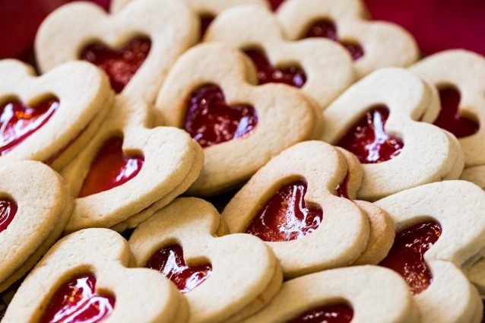*Esempio 1*. Un pasticciere confeziona scatole di biscotti. Un biscotto pesa 8 g, in ogni scatola vengono messi 50 biscotti e la scatola pesa 45 g. quanto pesa in tutto la scatola?

*Dati*

8 g = peso netto unitario (di un biscotto)

50 = biscotti per scatola

45 g = tara (peso della scatola)

**? = peso lordo L**

Risolvo:

peso netto totale = 8 x 50 = 400 g

peso loro = 400 + 45 = **445** g

*Esempio 2*. Dalla vendita di 300 computers si ricavano € 81000. Se per ciascun computer guadagno € 112, quanto ho pagato al fornitore i computers?

*Dati*

300 = computers venduti

€ 81000 = ricavo totale

€ 112 = guadagno unitario (su un solo computer)

**? = Spesa totale**

Calcolo il guadagno totale = 300 x 112 = 33600 €

Calcolo la spesa totale = R – S = 81000 – 33600 = 47400 €

*Esempio 3*. Una cassa contenente 120 fustini di detersivo pesa complessivamente 735 kg. Se la cassa vuota pesa 15 kg, quanto pesa un solo fustino?

Dati

120 = ___________

735 kg = ____________

_______ = ___________

? = ____________

Risolvo.

Prima devo trovare il peso _________ totale: N = _______________

Per sapere quanto pesa 1 fustino (peso netto unitario) devo dividere il risultato per

__________. Quindi l’operazione è: _____________________________________